我校接受开放教育教学检查

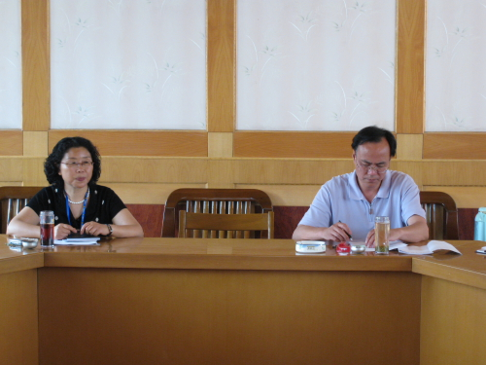
钟敏副校长主持座谈会
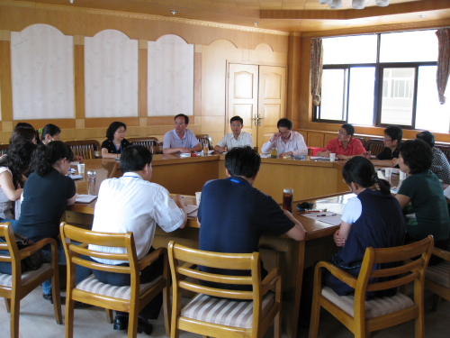
座谈会现场

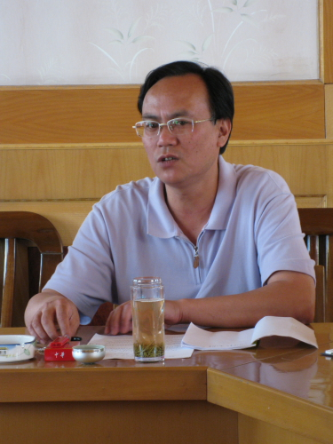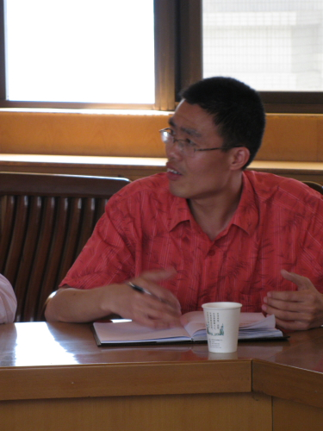
省校教学处范建新处长 武进分校
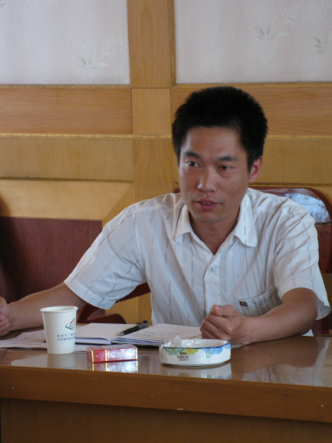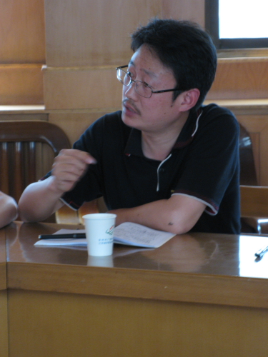
金坛分校 溧阳分校
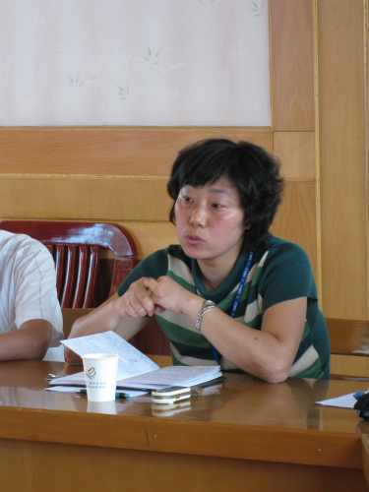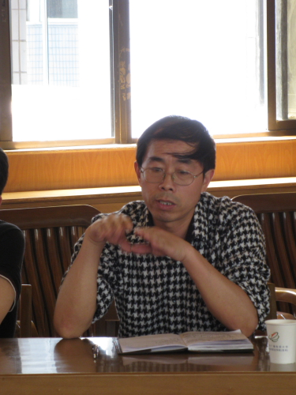
教务处张晓芳处长汇报工作 市直财经与艺术系
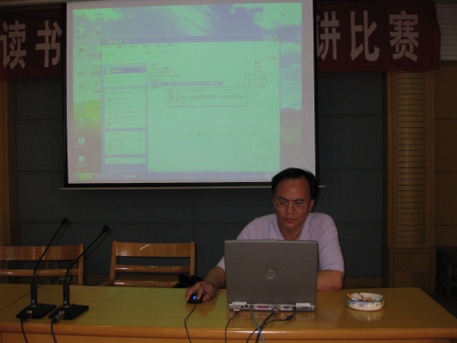
范建新处长为与会人员作课程教学资源展示
根据《关于开展2008年中央广播电视大学开放教育教学检查工作的通知》（电教评估〔2008〕5号）的文件精神以及省校迎检工作部署， 5月29日上午，省校教学处范建新处长、信息工程系主任束正煌和现代教育技术中心主任刘惟民等一行三人抵达我校，对开放教育教学情况进行检查。
在4号楼3楼会议室，召开了开放教育座谈会。参加会议的还有各分校开放教育负责人、我校各专业系负责人和部分教师。会议由钟敏副校长主持。
范建新处长首先介绍了这次教学检查的目的是进一步规范开放教育教学管理，推进教学及教学模式改革，巩固开放教育总结性评估已取得的成果，从而推动人才培养模式以及开放教育试点项目向纵深发展。
教务处张晓芳处长汇报了我校自2007年网上教学检查以来教学资源的配置及应用情况、考点管理情况、形成性考核的组织与管理情况以及利用网络开展学习支持服务的情况及效果等。汇报共分三个部分：一是突出工作重点，规范管理制度，扎实推进开放教育的常规管理。二是搭建平台，整合资源，全力做好开放教育的网上教学工作。三是加强交流，密切协作，不断完善教学支持服务体系建设。
范建新处长对我校的教学工作给予了充分肯定，他指出常州电大自参加开放教育试点项目工作以来能在现代教育思想的指导下，遵循现代远程开放教育的规律，不断推进和深化远程开放教育人才培养模式，并在长期的教学以及管理实践中形成了自己的特色。
会上，各分校开放教育负责人以及市直各专业系负责人分别汇报了本校（系）在教学方面的具体做法、经验、特色，同时也谈到了在教学实践中的困惑，如教学组织、形成性考核以及课程报考等。范建新处长及时解答了他们提出的相关问题。
会议结束后，范建新处长在报告厅，把省校在课程教学资源建设方面的最新设想为与会人员作了演示。
刘 教务处
2008年6月3日

